お知らせが人に届くしくみ
誰がいつお知らせを見るのかを決めているもの——二つの相手、みんなが誤解する 絞り込みのルール、有効期間、そしてお知らせ一件につき一度だけ届く通知。
2026-08-18 · https://offision.com/help/ja/broadcast/how-an-announcement-reaches-people/
お知らせは、「これを全員に知らせたい」から「全員が知っている」までの最短の道です。しくみのうち四つが誤解されやすく、そのすべてが一つのダイアログで決まります。

お知らせにタイトルはない
本文欄が一つあるだけで、そこに書いたものがそのままお知らせです。件名を聞かれることはありません。
お知らせが小さく表示される場所——アプリのホーム画面のカード、看板のタイル——では、一行目が見出しに使われます。ですから一行目は見出しとして書いてください。「8月22日（金）B号エレベーター停止」なら見出しとして読めますし、続きの段落がその下に並びます。「平素より…」で始まるお知らせは、建物中のすべての画面に「平素より…」という見出しが並ぶことになります。

相手を空欄にすると「誰も」ではなく「全員」
ここがこの機能で最も誤解される点で、しかも二つの相手それぞれに当てはまります。
ユーザーポータルに表示 をオンにしてユーザーもユーザーグループも指定しなければ、お知らせはシステム上のすべてのアカウントに届きます。デバイスに表示 をオンにしてフロアもビルも指定しなければ、すべての画面に出ます。誰かを指定すれば絞り込まれますが、誰も指定しなくても止まりません。
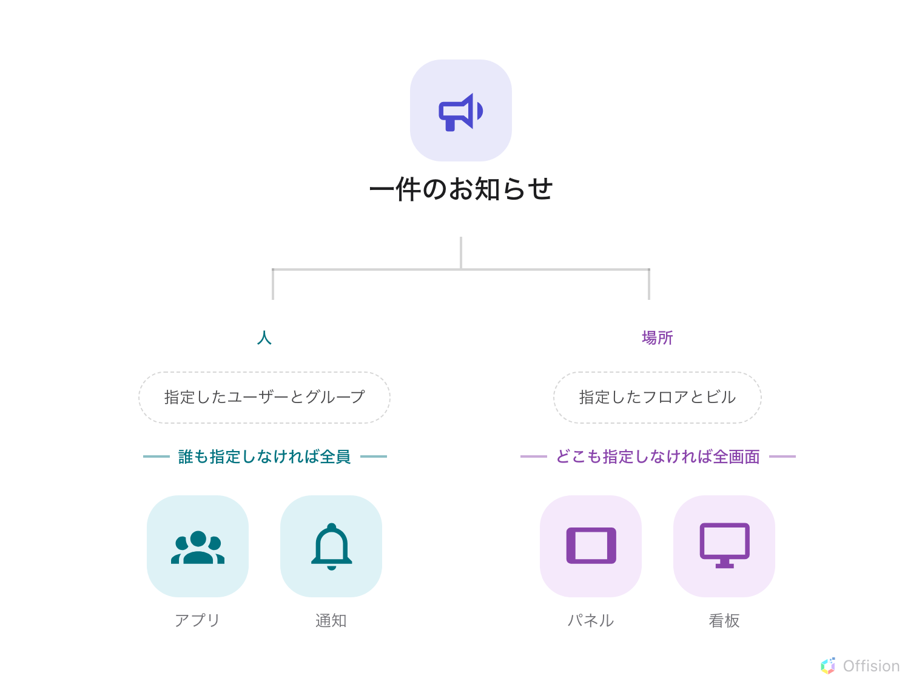
独立した二つの半分。どちらの側もフィルターが空なら、閉じるのではなく全員に開きます。
二つの半分は互いに関係しません。財務グループとレベル3の画面を指定したお知らせは、レベル3の画面を財務の人だけに見せるわけではありません——画面は前を通る人すべてに見せます。画面には誰が見ているか分からないからです。本当に社外秘のものは、デバイスに表示 をオフにしたお知らせに書いてください。

有効期間は片側だけだと終わらない
有効期間 はお知らせが表示される期間を決めます。任意項目で、知っておく価値があるのは片側だけ入れたときの挙動です。
お知らせは、どちらかの端が空のとき、または今が二つの間にあるときに表示されます。つまり開始だけ、あるいは終了だけを入れた期間は常に表示されます——カウントダウンも始まらず、終わりもしません。両端を入れるか、どちらも入れないかにしてください。
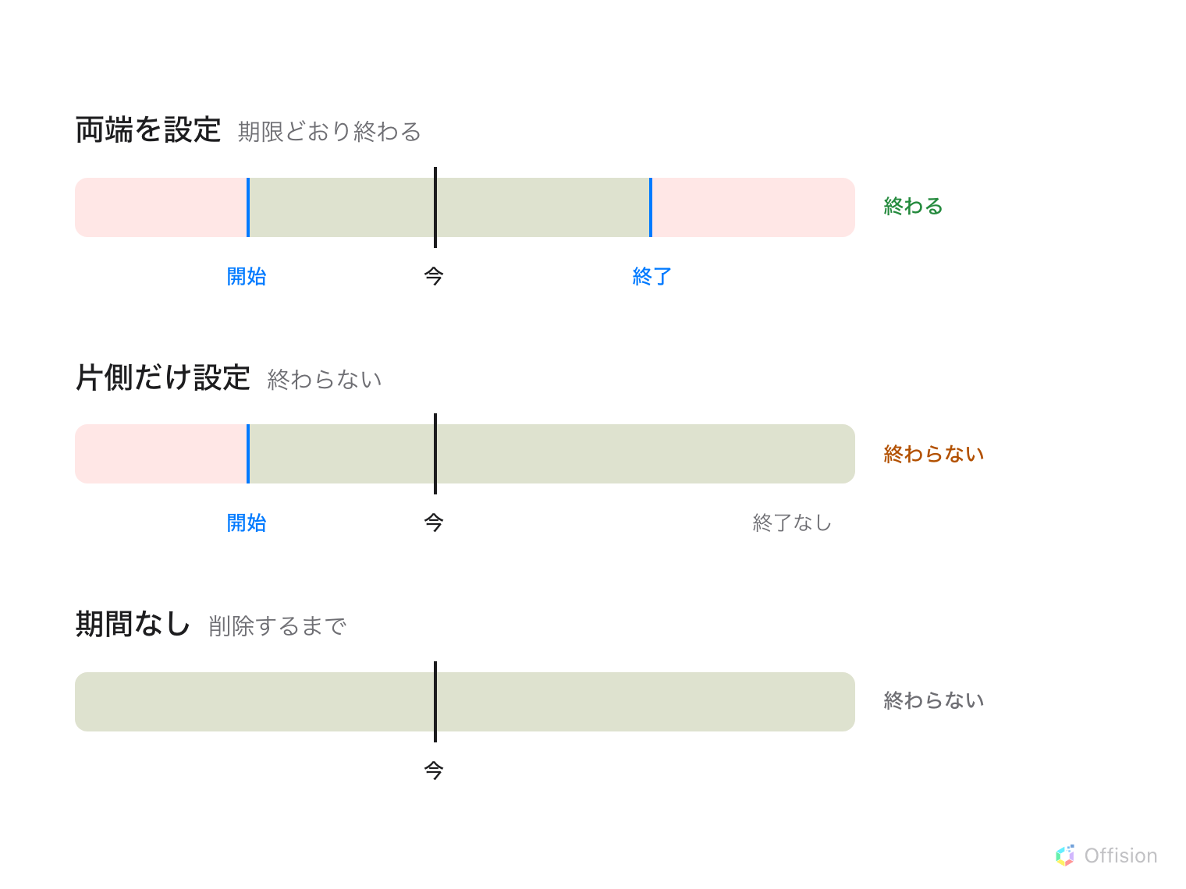
実際に終わるのは両端を設定した期間だけ。片側だけでは、お知らせは出たままになります。
期間をまったく設定しなければ、誰かが削除するまで表示され続けます。常設の掲示には正しく、先週の金曜日についての掲示には間違っています。
常に手前に表示 は別の答えで、時間ではなく順番の話です。指定したお知らせは、一覧されるどの場所でも他より上に並びます。手前に表示しても期間は延びず、期限切れになったものは単に消えます。

通知は一度だけ
ユーザーポータルに出すことは、アプリに掲示する以上の意味を持ちます。対象になった人には次のものが届きます。
- アプリの通知一覧に既読にできる行が増えます。
- サインインしているもの——ブラウザ、モバイルアプリ、Teams——にプッシュ通知が届きます。
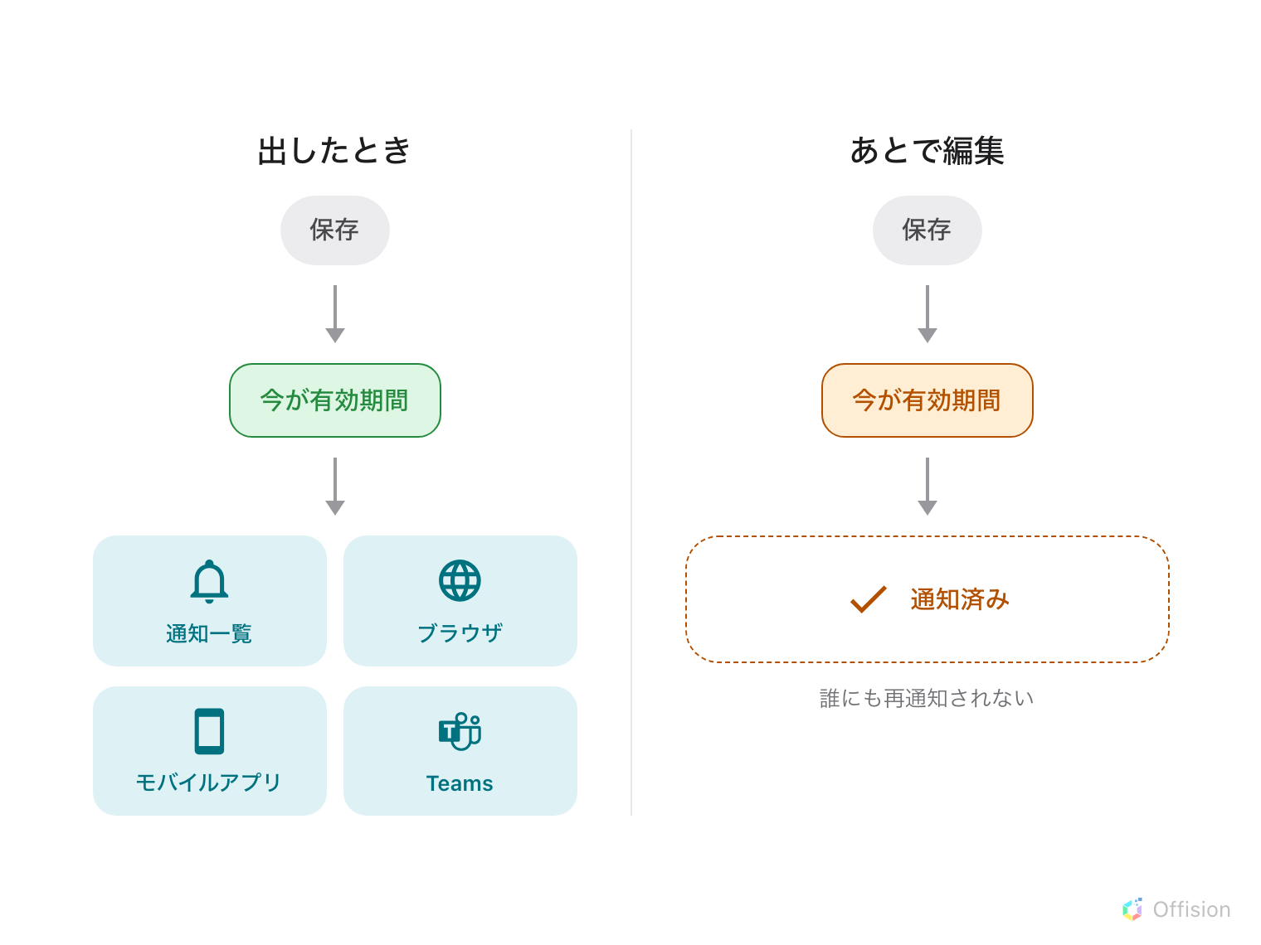
お知らせ一件につき通知は一度。あとから編集しても、もう誰にも届きません。
見込んでおくべき結果が二つあります。
- 予約したお知らせは、保存したときではなく開始したときに通知されます。 月曜のお知らせを金曜に書き、有効期間の開始を月曜にすれば、プッシュは月曜に届きます。
- 編集しても再通知はされません。 訂正はすべての画面とアプリに反映されますが、誰にも知らされません。訂正を見てほしいなら、新しいお知らせを出してください。
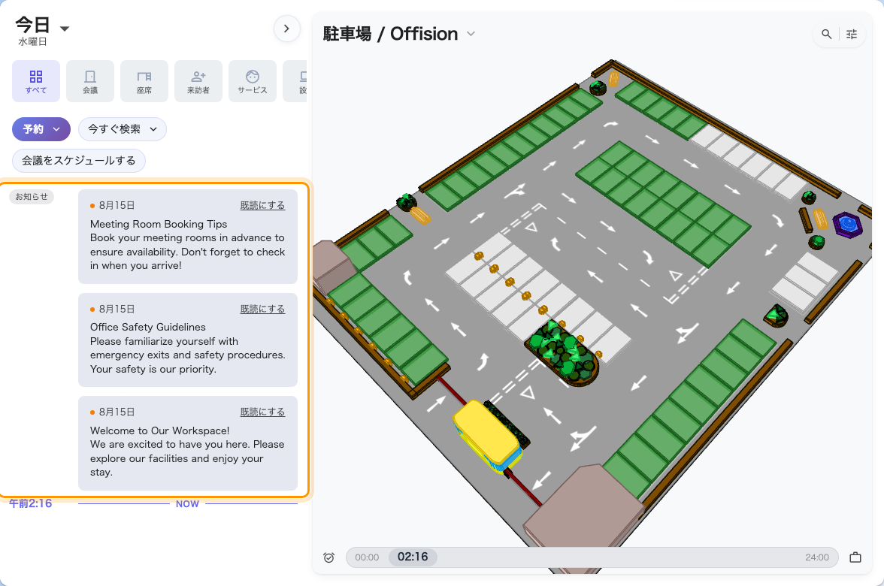
アプリのホーム画面のお知らせ。それぞれに未読ドットと「既読にする」が付いています。

どこから見守るか
ブロードキャスト › 概要 が運用の画面です。いま何が出ているか、有効な掲示が何件あるかが分かります。
Where in Offision: admin app → broadcast/announce/overview (ブロードキャスト)
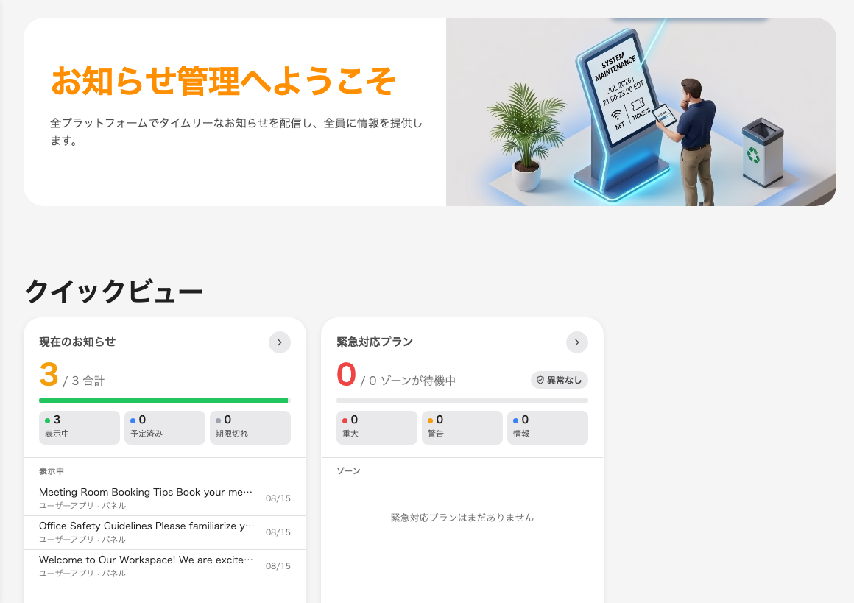
ブロードキャストの概要。いま有効なお知らせが並びます。
誰も反応できない掲示:
お知らせは一方通行です。返信も、集めるべき確認も、誰が読んだかの一覧もありません——読んだ人が自分の分を既読にできるだけで、それが集計されることはありません。読んだことを把握する必要があるなら、それはお知らせとは別の仕事です。

お知らせが決めないこと
- どの画面に出るか。 フロアを指定するのは画面を場所で選ぶことであり、画面がどこにあるかはデバイス側から来ます。ここからではありません。所在地のない画面は、絞り込みのないお知らせにしか一致しません——アプリには出るのに画面に出ないを参照してください。
- 誰がお知らせを出せるか。 これは掲示の設定ではなくディレクトリの権限です。
- 一件の予約に関すること。 一つの会議の出席者への連絡は、その予約に書くものです。

